1 апреля
205 лет со дня рождения
Николая Васильевича Гоголя
(1809—1852),
русского писателя

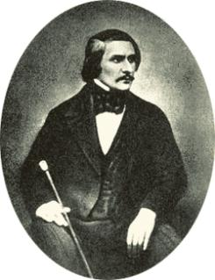
Родился в местечке Великие Сорочинцы Миргородского уезда Полтавской губернии, в семье помещика. Детские годы Гоголь провел в имении родителей Васильевке (другое название — Яновщина). В мае 1821 г. поступил в гимназию высших наук в Нежине. Окончив гимназию в 1828 г., Гоголь едет в Петербург. Здесь он делает первые шаги на литературном поприще: в начале 1829 г. появляется стихотворение "Италия", издает "Ганц Кюхельгартен" (под псевдонимом "В. Алов").
В конце 1829 г. ему удается определиться на службу в Департамент государственного хозяйства и публичных зданий Министерства внутренних дел. В этот период выходят в свет "Вечера на хуторе близ Диканьки", "Нос", "Тарас Бульба".
Осенью 1835 г. он принимается за написание "Ревизора", сюжет которого подсказан был Пушкиным; работа продвигалась столь успешно, что премьера пьесы состоялась весной 1836 г. на сцене Александрийского театра.
В июне 1836 г. Гоголь уезжает из Петербурга в Германию (в общей сложности он прожил за границей около 12 лет). Конец лета и осень проводит в Швейцарии, где принимается за продолжение "Мертвых душ". Сюжет был также подсказан Пушкиным.
В мае 1842 г. "Похождения Чичикова, или Мертвые души" вышли в свет. Трехлетие (1842—1845 гг.), последовавшее после отъезда писателя за границу — период напряженной и трудной работы над вторым томом "Мертвых душ".
В начале 1845 г. у Гоголя появляются признаки душевного кризиса, и в состоянии резкого обострения болезни он сжигает рукопись второго тома, над которым продолжит работать спустя некоторое время.
В апреле 1848 г., после паломничества в Святую землю, Гоголь окончательно возвращается в Россию, где большую часть времени проводит в Москве, бывает наездами в Петербурге, а также в родных местах — в Малороссии.
21 февраля утром Гоголь умер в своей последней квартире в доме Талызина в Москве. Похороны писателя состоялись при огромном стечении народа на кладбище Свято-Данилова монастыря, а в 1931 г. останки Гоголя были перезахоронены на Новодевичьем кладбище.

Увековечение памяти Н. В. Гоголя
Именем Гоголя названы улицы в ряде городов Российской Федерации, Украины, Белоруссии, Казахстана и других республик постсоветского пространства, а также в Харбине (Китай).
Именем Гоголя названы кратер на Меркурии и пароход.
На Украине день рождения Н. В. Гоголя отмечается многими гражданами как праздник русского языка и повод вспомнить о единстве славянских народов.
Памятники
Первый в империи памятник Гоголю работы Пармена Забилы был установлен в Нежине в 1881 году. На сегодняшний день в городе два памятника писателю.
В 1909 году памятник Гоголю работы скульптора Н. А. Андреева был установлен в Москве, на Пречистенском бульваре (ныне Гоголевский). В 1951 году памятник был перенесён в Донской монастырь (в настоящее время находится на Никитском бульваре), а на его месте поставлен новый, созданный Н. В. Томским.
В 1910 году бронзовый бюст Гоголя работы И. Ф. Тавбия был установлен на Елизаветинской улице Царицына. Сегодня это самый старый памятник в городе. Улица также была переименована и стала Гоголевской.
В Днепропетровске на углу улицы Гоголя и проспекта Карла Маркса 17 мая 1959 года установлен памятник Николаю Гоголю. Скульпторы А. В. Сытник, Э. П. Калишенко, А. А. Шрубшток, архитектор В. А. Зуев.
В Киеве на доме № 34 Андреевского спуска установлен памятник "Носу", прототипом которого послужил нос писателя. Скульптор: Олег Дергачёв.
Памятник Гоголю есть в Полтаве, бюст писателя установлен в Запорожье, Миргороде, Харькове, Бресте.
4 марта 1952 года, к столетию со дня смерти Гоголя, в сквере на Манежной площади Петербурга был установлен закладной камень, надпись на котором гласила: "Здесь будет сооружён памятник великому русскому писателю Николаю Васильевичу Гоголю".
Закладной камень просуществовал в таком виде до 1999 года, когда на месте закладного камня был установлен фонтан. В итоге для памятника было выбрано другое место на ул. Малой Конюшенной.
В Великом Новгороде на Памятнике "1000-летие России" среди 129 фигур самых выдающихся личностей в российской истории (на 1862 год) есть фигура Н. В. Гоголя.
13 августа 1982 года в Киеве был открыт памятник писателю Николаю Васильевичу Гоголю. Гоголь всего один раз, в 1834 году посетил Киев и любовался видами Днепра. И в честь 1500-летия столицы памятник писателю установили на Русановской набережной г. Киева.[52]
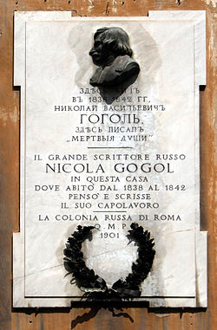
Мемориальная доска, установленная на via Sistina в Риме на доме, в котором проживал Гоголь. Надпись по-итальянски гласит: Великий русский писатель Николай Гоголь жил в этом доме с 1838 по 1842, где сочинял и писал своё главное творение. Доска установлена силами писателя П. Д. Боборыкина

